Lampy solarne - nowoczesne rozwiązanie do Twojego ogrodu!
Szukasz oświetlenia do swojego ogrodu? Warto postawić na nowoczesne modele, które są energooszczędne i stanowią elementy dekoracyjne. Wybierz stylowe lampy solarne do ogrodu i odmień swoja przestrzeń otwartą!

Dlaczego warto wybrać lampy solarne do swojego ogrodu?
Dziś coraz większą uwagę skupiamy na aranżacji wnętrz oraz własnego ogrodu! Technologia nieustannie nas zaskakuje na każdym kroku. Dobierając dodatki do ogrodu warto pamiętać o funkcjach jakie pełnią, nie zapominając o efekcie wizualnym. Modnym stały się lampy solarne, które są energooszczędne i stanowią znakomity element dekoracyjny w ogrodzie. Czym jeszcze zasłużyły sobie na taką popularność?

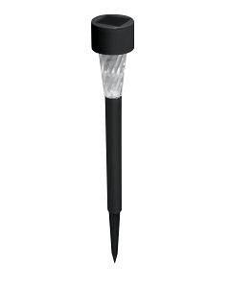
Lampy solarne do ogrodu - zalety
Oświetlenie to podstawowy element w każdym ogrodzie, o który warto pamiętać! Spotkania z rodziną czy znajomymi na tarasie wymagają oprawy. To właśnie zapewniają starannie dobrane źródła światła. Jakie wybrać, aby spełniały one swoją funkcję? Coraz bardziej popularne stają się lampy solarne, które są wyposażone w ledowe źródło światła. W ten sposób można zauważyć, że zużycie energii jest dużo mniejsze, a także wydłuża się żywotność pracy takiego oświetlenia.
Dlaczego warto zainwestować w lampy solarne?
Oświetlenie, poza pełnieniem swojej funkcji powinno przede wszystkim stanowić efekt wizualny. Lampy solarne można zamontować w dowolnym miejscu w ogrodzie. Jednak najlepiej prezentują się one w kompozycjach kwiatowych lub jako oświetlenie ścieżek i dróżek w ogrodzie. Wybierz to energooszczędne rozwiązanie i przekonaj się o zaletach posiadania lamp solarnych w ogrodzie!

